日本薬局方 生理食塩液 生食注キット「フソー」 (100mL製品)
 |  | 弊社販売製品 | 標準製剤（同一成分薬）① |  | 標準製剤（同一成分薬）②
製品名 |  | 生食注キット「フソー」 | 大塚生食注2ポート  100mL |  | 生食溶解液キットH
会社名 |  | 扶桑薬品工業
販売開始年月² |  | 1996年7月 | 2004年9月 |  | 1994年8月
薬価¹ |  | 212円/キット | 212円/キット |  | 212円/キット
診療報酬上の扱い |  | 基礎的医薬品 | 基礎的医薬品 |  | 基礎的医薬品
基準名 |  | 日本薬局方 生理食塩液
薬効分類名² |  | 注入針付溶解剤 |  | 両頭針付溶解剤
規制区分² |  | 処方箋医薬品（注意－医師等の処方箋により使用すること）
組成・性状^{２} | 有効成分 | 1容器（100mL）中 塩化ナトリウム 0.9g
 | 電解質濃度  （mEq/L） | Na＋ Cl⁻  154.0 154.0
 | 性状 | 無色澄明の液
 | pH | 4.5～8.0
効能・効果² |  | 【標準製剤と同じ】  注射剤の溶解希釈剤
用法・用量² |  | 【標準製剤と同じ】  注射用医薬品の溶解、希釈に用いる。
貯法² |  | 室温保存 | 室温保存 |  | 室温保存
有効期間² |  | 3年 | 3年 |  | 3年
製品画像 |  | 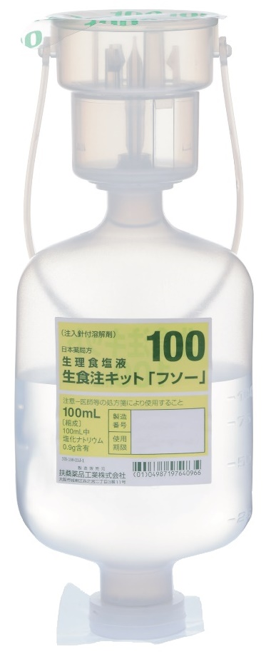
容器の材質³ |  | 容器本体：ポリエチレン  カプセル  支持筒：ポリエチレン、  ポリプロピレン  注入針：ポリプロピレン  吊り具：ポリエチレン  ゴム栓：エラストマー
包装 |  | 100mL 10キット  注入針付プラスチックボトル | 100mL 10本  プラボトル（PLABOTTLE）  （注入針付） |  | 100mL×10本
備考
1. 令和7年3月7日の薬価基準改定告示に基づく
2. 電子添文を参考に記載
弊社販売製品：2024年11月改訂(第2版)、標準製剤（同一成分薬）①：2023年5月改訂(第1版)、標準製剤（同一成分薬）②：2023年10月改訂(第1版)
3. インタビューフォームを参考に記載 弊社販売製品：2024年12月改訂(第9版)

